Temat przewodni wydania 2023/1
Instytucjonalne i rodzinne wsparcie rozwoju dzieci dwu-/wielojęzycznych:
Wspieranie dwujęzyczności/wielojęzyczności poprzez współpracę rodziny i szkoły
Wydanie pod auspicjami projektu MaMLiSE (Majority and Minority Languages in School Education: Pomoc dla nauczycieli, uczniów i rodziców) https://mamlise.amu.edu.pl/
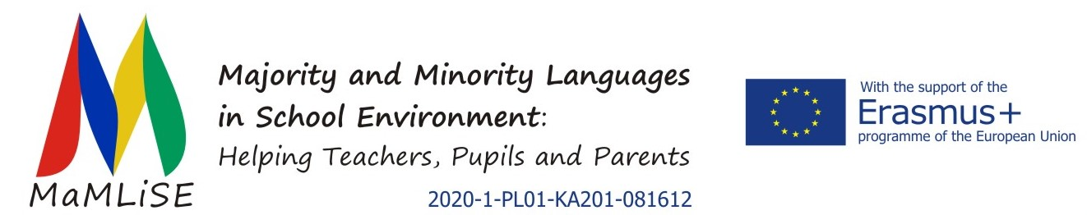
Redaktorzy gościnni:
Sandra Ballweg (Uniwersytet w Bielefeld),
Angela Farrell (Uniwersytet w Limerick)
Emilia Wąsikiewicz-Firlej (Uniwersytet im. Adama Mickiewicza)
Szanowne Koleżanki i Koledzy,
Zapraszamy do składania propozycji do specjalnego numeru naszego czasopisma planowanego na rok 2023 (numer 1, termin wydania: czerwiec 2023). W numerze tym znajdą się najnowsze prace na temat rozwoju dziecka dwu-/wielojęzycznego, mającego doświadczenie migracji, poprzez edukację formalną i współpracę szkoły z rodziną. Znajdą się w nim prace na temat tworzenia lepszych możliwości edukacyjnych dla dzieci z doświadczeniem migracji, w tym rozwoju języka większościowego/urzędowego i zachowania ich języka ojczystego, poprzez pomoc nauczycielom i rodzicom w stawaniu się lepszymi opiekunami tego typu uczniów. Wychowanie dziecka dwu-/wielojęzycznego, kompetentnego zarówno w języku ojczystym, jak i w języku edukacji szkolnej, wymaga ścisłej współpracy między rodzinami a instytucjami edukacyjnymi. Wychodzimy z założenia, że szkoły i personel szkolny wywierają zasadniczy, choć często niezauważalny, wpływ na poziom świadomości i praktyki językowe stosowane przez rodziny. W związku z tym planowana jest publikacja mająca na celu połączenie innowacyjnych praktyk nauczania i wsparcia dla rodziców.
Wytyczne dotyczące zgłoszeń
Zapraszamy do nadsyłania artykułów badawczych lub raportów syntetycznych w języku angielskim i niemieckim. Prace mogą dotyczyć następującej tematyki:
- nauczanie przedmiotów szkolnych z uwzględnianiem rozwijania sprawności językowych/uwrażliwione na rozwijanie kompetencji językowych
- instytucjonalne wsparcie dla dwu-/ wielojęzyczności w rodzinie
- nauczanie w klasach integracyjnych, obejmujących dzieci z doświadczeniem migracji, za pomocą pedagogiki wielojęzycznej i multimodalnej
- język i komunikacja w rodzinach migrantów w pierwszym, drugim i trzecim pokoleniu, w tym translanguaging
- rodzinna polityka językowa (FLP), w tym rola dziecka w kształtowaniu FLP (ang. child agency)
- lęk językowy w obrębie języka mniejszościowego/ojczystego lub większościowego/urzędowego
- język i trauma w kontekście migracji
Wstępny harmonogram składania propozycji artykułów:
- Termin nadsyłania abstraktów: 31 grudnia 2021 (400-450 słów wraz z bibliografią)
- Powiadomienie o przyjęciu abstraktu: 28 lutego 2022
- Termin nadsyłania pełnych artykułów: 30 listopada 2022
- Koniec procesu recenzowania: 28 lutego 2023 r.
- Ostateczna decyzja o publikacji: 31 marca 2023
- Data publikacji: 30 czerwca 2023 r.
Prosimy o nadsyłanie abstraktów na adres: glotto@amu.edu.pl

Serdecznie zapraszamy do składania propozycji artykułów,
Redaktorzy gościnni i zespół redakcyjny Glottodidactica

Informacje o projekcie MaMLiSE
Projekt MaMLiSE (Majority and Minority Languages in School Environment) ma na celu zaproponowanie nowego podejścia do zmniejszania różnic w dostępie do edukacji formalnej wśród dzieci o pochodzeniu migracyjnym i wsparcie ich rodzin jako aktywnych podmiotów w kształtowaniu językowej polityki rodzinnej. Zasadniczo projekt jest skierowany do nauczycieli wszystkich przedmiotów szkolnych, a w szczególności języka większości/urzędowego w danym kraju oraz nauczania przedmiotów ścisłych. Projekt ma również na celu pomóc rodzicom z doświadczeniem migracji zrozumieć, w jaki sposób przyczyniają się oni do kształtowania rodzinnej polityki językowej (FLP) oraz dowiedzieć się, w jaki sposób mogą oni modelować rozwój językowy swoich dzieci.
Strona internetowa projektu: https://mamlise.amu.edu.pl/
Kontakt: mamlise@amu.edu.pl

